**河北衡水中学高三第** **2** **轮模拟考试** **化学试题**

一、选择题（本题共 10 小题，每小题 1 分。在每小题给出的四个选项中，只有一项是符合题目要求 的。）

1.  化学已渗透到人类生活的各个方面，下列说法不正确的是()

A ．交警检查司机是否酒后驾车的原理中体现了乙醇的氧化性

B ．硅胶多孔，吸附水分能力强，常用作袋装食品、瓶装药品的干燥剂

C ．铜的金属活动性比铁的差，可在海轮外壳上装若干铜块以减缓其腐蚀

D ．以石油、煤和天然气为原料通过聚合反应可以获得用途广泛的高分子合成材料

2 ．下列有关实验操作的叙述错误的是

A ．A.过滤操作中,漏斗的尖端应接触烧杯内壁

B ．用玻璃棒蘸取 CH3COOH 溶液点在水湿润的 pH 试纸上，测定该解液的 pH C ．中和滴定时．滴定管用所盛装的反应液润洗 2～3 次.

D ．分液操作中，下层液体从下端放出，上层液体从上口倒出

3 ．下列图示与对应的叙述不相符合的是

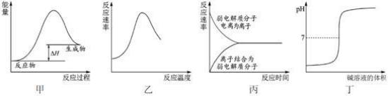

A ．图甲表示燃料燃烧反应的能量变化

B ．图乙表示酶催化反应的反应速率随反应温度的变化 C ．图丙表示弱电解质在水中建立电离平衡的过程

D ．图丁表示强碱滴定强酸的滴定曲线

4. 下列关于物质分类的说法正确的是()

①稀豆浆、硅酸、氯化铁溶液都属于胶体②氯水、次氯酸都属于弱电解质

③Na2O 、MgO 、Al2O3 均属于碱性氧化物④明矾、冰水混合物、四氯化三铁都不是混合物

⑤电解熔融的 Al2O3 、12C 转化为 14C 都属于化学变化⑥葡萄糖、油脂都不属于有机高分子

A. ①② B. ②④ C. ③⑤ D.④⑥

5. 下列反应中，反应后固体物质增重的是()

A ．氢气通过灼热的 CuO 粉末 B ．二氧化碳通过 Na2O2 粉末

C ．铝与 Fe2O3 发生铝热反应 D ．将锌粒投入 CuCl2 溶液

6. O2F2 可以发生反应：H2S+4O2F2=SF6+2HF+4O2 ，下列说法正确的是( )

A.氧气是氧化产物

B.O2F2 既是氧化剂又是还原剂

C.若生成 4.48LHF，则转移 0.8mol 电子

D.还原剂与氧化剂的物质的量之比为 1 ：4

7. 下列陈述 I、II 均正确并且有因果关系的是()

|  |  |  |
| --- | --- | --- |
| 选项 | 陈述 I | 陈述 II |
| A | Fe2O3 是红棕色粉末 | Fe2O3 常做红色涂料 |
| B | SiO2 是两性氧化物 | SiO2 可和 HF 反应 |
| C | Al2O3 难溶于水 | Al2O3 可用作耐火材料 |
| D | SO2 有漂白性 | SO2 可使溴水褪色 |

8. 下列关于常见有机化合物的说法正确的是()

A. 甲烷、乙烯和苯都可以从化石燃料中获得，都能使溴水褪色

B. 乙烯和苯分子都存在碳碳双键，因而都能发生加成反应和氧化反应

C.酸性高锰酸钾溶液既能鉴别乙烷和乙烯，也能除去乙烷中的乙烯，得到纯净的乙烷

D. 乙醇、乙酸和乙酸乙酯能用饱和碳酸钠溶液鉴别 9.下列根据实验操作和现象所得出的结论正确的是

|  |  |  |  |
| --- | --- | --- | --- |
| 选项 | 实验操作 | 实验现象 | 结论 |
| A | 将硫的酒精溶液滴入一定量的热水中得微蓝色透明液 体，用激光笔照射 | 有丁达尔效 应 | 微蓝色液体为胶体 |
| B | 将 FeSO4 高温强热，得红棕色固体，产生的气体通入 BaCl2 溶液 | 产生白色沉 淀 | 白色沉淀为 BaSO4 和 BaSO3 |
| C | 将气体 X 分别通入品红溶液和酸性高锰酸钾溶液 | 两溶液均褪 色 | X 可能是乙烯 |
| D | 向溶液 Y 中滴加硝酸，再滴加 BaCl2 溶液 | 有白色沉淀 | Y 中一定含有 SO42- |

|  |  |  |  |
| --- | --- | --- | --- |
|  |  | 生成 |  |

10. 一定条件下，一种反应物过量，另一种反应物仍不能完全反应的是()

A.过量的铁与浓硝酸 B.过量的浓盐酸与二氧化锰

C.过量的铜与浓硫酸 D.过量的锌与 18mol/L 硫酸

二、选择题（本题共 16 小题，每小题 2 分。在每小题给出的四个选项中，只有一项是符合题目要求 的。）

11. 下列说法中正确的是()

A. 同温下，向两等分水中分别加入等物质的量的 Na2O2 与 Na2O，所得溶液浓度相同

B. FeCl3 可用于腐蚀 Cu 刻制印刷电路板，这说明铁的金属性比铜强

C ．向 NaHCO3 溶液中加人少量 Ba(OH)2 固体，忽略溶液体积变化，CO32-的浓度会变小

D ．工业上用氯气和石灰水反应制漂白粉，保存漂白粉的塑料袋要密封

12 ．为落实“五水共治”，某工厂拟综合处理含 NH4+废水和工业废气（主要含 N2 、CO2 、SO2 、NO、

CO，不考虑其他成分），设计了如下流程：下列说法不正确的是

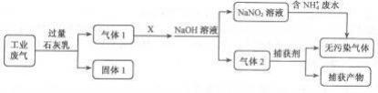

A ．固体 1 中主要含有 Ca(OH)2 、CaCO3 、CaSO3

B ．X 可以是空气，且需过量

C ．捕获剂所捕获的气体主要是 CO

D ．处理含 NH4+废水时，发生反应的离子方程式为：NH4++NO2-=N2 ↑+2H2O 13. 下列做法存在安全隐患的是

①干冰可用于钠、镁等金属的灭火

②用稀硝酸和亚硫酸钠制备二氧化硫

③制取二氧化碳时没有检查装置的气密性

④将水沿烧杯内壁缓缓加入浓硫酸中，用玻璃棒不断搅拌

⑤用酒精代替苯从溴水中萃取出溴

⑥夜间厨房发生煤气泄漏时，应立即开灯检查煤气泄漏的原因，然后打开所有的门窗通风

A . ①④⑥ B . ①②③④ C . ①③④⑤ D ．全部

14. 根据表中八种短周期元素的有关信息判断，下列说法错误的是 ()

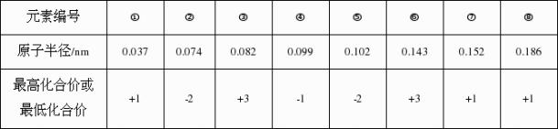

A 元素②⑥形成的化合物具有两性

B 元素②气态氢化物的沸点小于元素⑤气态氢化物的沸点

C 元素⑤对应的离子半径大于元素⑧对应的离子半径

D 元素④的最高价氧化物的水化物比元素⑤的最高价氧化物的水化物酸性强 15. 能正确表示下列反应的离子方程式的是()

A.NH4Fe(SO4)2 加入过量 NaOH 溶液中：NH4++Fe3++4OH-=NH3H2O+Fe(OH)3 ↓

B.次氯酸钠溶液中通入过量的二氧化硫：ClO-+SO2+H2O=HSO3-+HClO

C.Ba(OH)2 溶液和稀硫酸反应：Ba2++OH-+H++SO42-=BaSO4 ↓+H2O

D.澄清的石灰水中加入过量的 NaHCO3 溶液：Ca2++OH-+HCO3-=CaCO3 ↓+H2O

16. 为解决淀粉厂废水中 BOD 严重超标的问题，有人设计了电化学降解法．如图是利用一种微生物 将有机物将废水中有机物[主要成分是(C6H10O5)n]的化学能转化为电能的装置，下列说法中正确 的是( )

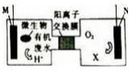

A．N 极是负极

B ．该装置工作时，H+从右侧经阳离子交换膜移向左侧

C ．负极的电极反应为：(C6H10O5)n+7H2O﹣24ne﹣═6nCO2 ↑+24nH+

D ．物质 X 是 OH﹣

17. 25℃时，下列各组离子在指定溶液中一定能大量共存的是()

A.pH=1 的溶液中：Na+ 、K+ 、MnO4- 、CO32-

B.c(H+)=1 × 10-13mol/L 的溶液中：Mg2+ 、Cu2+ 、SO42- 、NO3-

C.0.1mol/LNH4HCO3 溶液中：K+ 、Na+ 、NO3- 、Cl-

D. 0.1mol/LFeCl3 溶液中：Fe2+ 、NH4+ 、SCN- 、SO42-

18. 常温下 Ksp（AgCl）=1.8×10-10 ，Ksp（AgI）=1.0×10-16，将等体积的 AgCl 和 AgI 的饱和溶液的 清液混合，再向其中加入一定量的 AgNO3 固体，下列说法正确的是( )

A ．两溶液混合，AgCl 和 AgI 都沉淀

B ．若 AgNO3 足量，AgCl 和 AgI 都可沉淀，但以 AgCl 为主

C ．向 AgI 清液加入 AgNO3 ，c（Ag+）增大，KSp（AgI）也增大

D ．若取 0.14 35 克 AgCl 固体放入 100mL 水（忽略体积变化），c（Cl-）为 0.01mol/L

19. 一定温度下，在 3 个体积均为 1.0 L 的恒容密闭容器中反应 2H2(g)+CO(g)CH3OH(g) 达到 平衡。下列说法正确的是

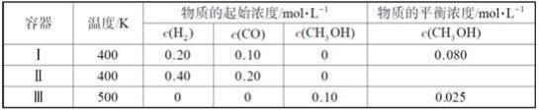

A ．该反应的正反应放热

B ．达到平衡时，容器 Ⅰ 中反应物转化率比容器Ⅱ中的大 C ．达到平衡时，容器Ⅱ中 c(H2)大于容器Ⅲ中 c(H2)的两倍 D ．达到平衡时，容器Ⅲ中的正反应速率比容器 Ⅰ 中的大

20. 室温下向 10mL0.1mol/LNaOH 溶液中加入 0.1mol/L 的一元酸 HA 溶液 pH 的变化曲线如图所示。 下列说法正确的是( )

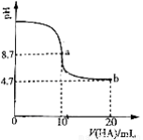

A ．a 点所示溶液中 c(Na+)>c(A—)>c(H+)>c(HA) B ．a、b 两点所示溶液中水的电离程度相同

C ．pH=7 时，c(Na+)=c(A—)+c(HA)

D ．b 点所示溶液中 c(A—)>c(HA)

21. 电解法制取有广泛用途的 Na2FeO4，同时获得氢气。工作原理如图 1 所示，c( Na2FeO4)随初始 c(NaOH)的变化如图 2。

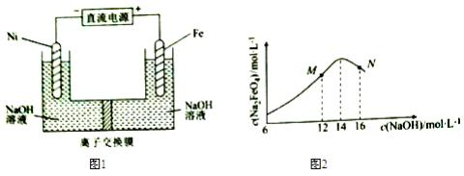

已知：FeO42-为紫红色；Na2FeO4 只在强碱性条件下稳定，易被 H2 还原；溶液中 OH-浓度过高，

铁电极区会产生红褐色物质。下列说法错误的是()

A.制备 Na2FeO4 的电极反应为 Fe-6e-+8OH-=FeO42-+4H2O B. 电解过程中，须将阴极产生的气体及时排出

C.MN 两点中 c(Na2FeO4)低于最高值的原因不同，在 M 点会有Fe(OH)3 生成

D. 图 1 中的离子交换膜为阴离子交换膜，电解过程中，阴极区附近 pH 会增大

22. 下列选用的仪器和药品不能达到实验目的的是()

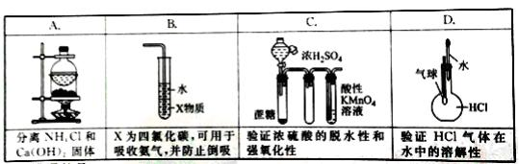

23. 下列叙述错误的是()

A.10mL 质量分数为 98%的 H2SO4，用 10mL 水稀释后，H2SO4 的质量分数大于 49%

B ．配制 0.1mol/L 的 Na2CO3 溶液 480ml，需用 500ml 容量瓶

C ．在标况下，将 22.4L 氨气溶于 1L 水中，得到 1mol/L 的氨水 D. 同温同压下，20mLCH4 和 60mLO2 所含的原子数之比为 5:6

24. 运载“神舟八号”飞船的火箭燃料是偏二甲肼[(CH3)2NNH2]，燃料和 N2O4 反应放出巨大的能量，

产生大量无毒气体，把飞船送入太空。下列描述不正确的是()

A.在偏二甲肼与四氧化二氮的反应中，N2O4 是氧化剂 B.两物质反应时，生成的无毒气体为 CO2 、N2、和 H2O C.偏二甲肼中 N 元素的化合价均为-2 价

D.偏二甲肼的同分异构体中，含碳碳单键的化合物只有 2 种

25. 工业上用铝土矿(主要成分为 Al2O3，含 SiO2 、Fe2O3 等杂质)为原料冶炼铝的工艺流程如下图所 示：

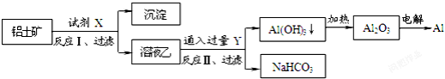

已知：2Na2SiO3+2NaAlO2+2H2O=Na2Al2SiO3 ↓+4NaOH 。对上述流程中的判断正确的是( )

①.试剂 X 为稀硫酸，沉淀中含有硅的化合物

②.反应 II 中生成 Al(OH)3 的反应为：CO2+AlO2-+2H2O═Al(OH)3 ↓+HCO3-

③.结合质子(H+) 的能力由弱到强的顺序是 OH-＞AlO2-＞CO32-

④.Al2O3 熔点很高，工业上还可采用电解熔融 AlCl3 冶炼 Al

A. ①② B.②③ C.①④ D.③④

26. 短周期元素 X 、Y 、Z、M 的原子序数依次增大，元素 X 的一种高硬度单质是宝石，Y2+ 电子层 结构与氖相同，Z 的质子数为偶数，室温下 M 单质为淡黄色固体。判断下列说法不正确的是() A.M 元素位于周期表中的第三周期第 VIA 族。

B.Z 元素是硅，其在自然界中存在游离态

C.X 与 M 的单质在高温下反应得到的二元化合物分子中，存在极性共价键

D. 四种元素中的 Y 单质可用于航空航天合金材料的制备

**第** **II 卷（选择题** **共** **58 分）**

三、非选择题

（一）必考题

27.（13 分）锡及其化合物在生产、生活中有着重要的用途。已知：Sn 的熔点为 231℃; Sn2+ 易水解、

易被氧化；SnCl4 极易水解、熔点为-33 ℃、沸点为 114 ℃。请按要求回答下列相关问题：

（1）元素锡比同主族碳的周期数大 3，锡的原子序数为 。

（2）用于微电子器件生产的锡粉纯度测定：①取 1.19 g 试样溶于稀硫酸中（杂质不参与反应）， 使 Sn 完全转化为 Sn2+ ；②加入过量的 Fe2(SO4)3 ；③用 0.1000 mol/L K2Cr2O7 溶液滴定（产物中

Cr 呈+3 价），消耗 20.00 mL。步骤②中加入 Fe2(SO4)3 的作用是  ；此锡粉样品中

锡的质量分数 。

（3）用于镀锡工业的硫酸亚锡(SnSO 4)的制备路线如下：

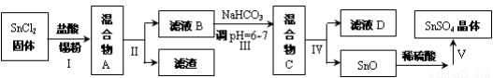

①步骤Ⅰ加入 Sn 粉的作用： 及调节溶液 pH。

②步骤Ⅱ、步骤Ⅴ的操作名称为 ，写出该过程用到的一种玻璃仪器的名称：

。

③步骤Ⅲ生成 SnO 的离子方程式： 。

④步骤Ⅴ操作依次为 、 、过滤、洗涤、低温干燥。

（4）SnCl4 蒸气遇氨及水汽呈浓烟状，因而可制作烟幕弹，其反应的化学方程式为

。

__________________

28.（16 分）氰化钠是一种重要的基本化工原料，同时也是一种剧毒物质，严重危害人类健康。一旦

泄露需要及时处理，一般可以通过喷洒双氧水或硫代硫酸钠溶液来处理，以减轻环境污染。

I ．已知：氰化钠化学式为 NaCN，氰化钠是一种白色结晶颗粒，剧毒，易溶于水，水溶液呈碱 性，易水解生成氰化氢。

（1） CN-中 C 元素显+2 价，N 元素显-3 价，则非金属性 N C（填“﹤”“﹥ ”或“= ”），

请设计实验证明： 。

（2） NaCN 用双氧水处理后，产生一种酸式盐和一种能使湿润红色石蕊试纸变蓝的气体，该

反应的离子方程式是 。

II.硫代硫酸钠的工业制备的反应原理为 2Na2S+Na2CO3+4SO2=3Na2S2O3+CO2。某化学兴趣小组 用上述原理实验室制备硫代硫酸钠，并检测用硫代硫酸钠溶液处理后的氰化钠废水能否达标排 放。

【查阅资料】

i. Na2S2O3 易溶于水，其稀溶液与 BaCl2 溶液混合物沉淀生成； ii. Na2S2O3 易被氧化；BaSO3 难溶于水，可溶于稀盐酸。

【实验一】实验室通过如下图所示装置制备 Na2S2O3。

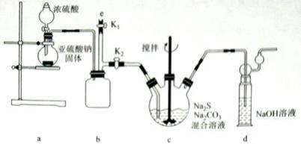

（1）实验中要控制 SO2 生成速率，可采取的措施有 (写出一条)。

（2）b 装置的作用是 。

（3）反应开始后，c 中先有淡黄色浑浊产生，后又变为澄清，此浑浊物为______(填化学式)。

（4）实验结束后，在 e 处最好连接盛______（填“NaOH 溶液 ”、“水 ”、“CCl4 ”中一种）

的注射器，接下来的操作为 ，最后拆除装置。

（5）为验证产品中含有 Na2SO3 和 Na2SO4 ，该小组设计了以下实验方案，请将方案补充完整。 （所需试剂从稀 HNO3、稀 H2SO4、稀 HCl、蒸馏水中选择）取适量产品配成稀溶液，滴加足量

BaCl2 溶液，有白色沉淀生成， ，若沉淀未完全溶解，并有刺激性气味的气体产生，则

可确定产品中含有 Na2SO3 和 Na2SO4。

【实验二】测定用硫代硫酸钠溶液处理后的废水中氰化钠的含量。 已知：①废水中氰化钠的最高排放标准为0.50mg/L；

②Ag++2CN-=[Ag(CN)2]- ，Ag++I-=AgI ↓ , AgI 呈黄色，且 CN-优先于 Ag+反应。

实验如下：取 20.00mL 处理后的氰化钠废水于锥形瓶中，并滴加几滴 KI 溶液作指示剂，用 1.00 ×10-4mol/L 的标准 AgNO3 溶液滴定，消耗 AgNO3 溶液的体积为 1.50mL。

（6）滴定终点的现象： 。

（7）处理后的废水是否达到排放标准： （填“是 ”或“否”）。

29. (14 分)碘及其化合物在生产、生活和科技等方面都有着重要的应用。回答下列问题：

(1)碘不宜溶于水，但易溶于碘化钾溶液并生成多碘离子，反应如下：

①I2(s)+I-(aq)I3-(aq) △H<0；②I2(s)+2I-(aq)I42-(aq)。反应②的平衡常数的表达式为

K= 。温度升高时，反应①的平衡常数将 (填“增大”“减小”或“不变”)

(2)碘与钨在一定温度下，可发生如下可逆反应：W(s)+I2(g)WI2(g)。现准确称取 0.508g 碘

和 0.736g 金属钨放置于 50.0mL 的密闭容器中，并加热使其反应。如图是混合气体中的 WI2 蒸

气的物质的量随时间变化关系的图象[n(WI2)～t]，其中曲线Ⅰ(0～t2 时间段)的反应温度为 450℃,曲线Ⅱ(从 t2 时刻开始)的反应温度为 530℃。

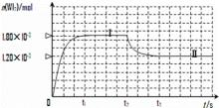

①该反应△H______0(填“>”或“< ”)。

②反应从开始到 t1(t1= 3 min)时间内的平均速率 v(I2)= 。

③在 450℃时，该反应的平衡常数 K=______。

④能够说明上述反应已经达到平衡状态的有 (填选项字母)。 A. I2 与 WI2 的浓度相等

B.单位时间内，金属钨消耗的物质的量与单质碘生成的物质的量相等

C.容器内混合气体的密度不再改变

D.容器内气体压强不发生变化

(3)I2O5 是白色粉末状固体，可用作氧化剂使 H2S 、CO、HC1 等氧化，在合成氨工业中常用 I2O5 来定量测量 CO 的含量。已知： ①2I2(s)+5O2(g) ＝2I2O5(s) ΔH ＝-75.56kJ•mol-1

②2CO(g)+O2(g) ＝2CO2(g) ΔH ＝-566.0kJ•mol-1 。写出 CO（g）与 I2O5（s）反应析出固态 I2 的

热化学方程式： 。 。

(二)选考题(共 15 分。请考生从给出的 3 道题中任选一题作答。如果多做，则按所做的第一题计分)

30. [化学-选修 2：化学与技术] (15 分)

直接排放煤燃烧产生的烟气会引起严重的环境问题，将烟气通过装有石灰石浆液的脱硫装置可 以除去其中的二氧化硫，最终生成硫酸钙。硫酸钙可参与下图所示的几个工厂利用废气，废渣(液) 联合生产化肥硫酸铵的工艺。

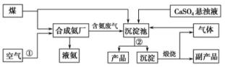

请回答下列问题：

(1)煤燃烧产生的烟气直接排放到空气中，引发的主要环境问题有____。（填写字母编号）

A ．温室效应 B ．酸雨 C ．粉尘污染 D ．水体富营养化

(2)在烟气脱硫的过程中，所用的石灰石浆液在进入脱硫装置前，需通一段时间二氧化碳，以增 加其脱硫效率；脱硫时控制浆液的 pH 值，此时浆液含有的亚硫酸氢钙可以被氧气快速氧化生 成硫酸钙。

①二氧化碳与石灰石浆液反应得到的产物为 。

②亚硫酸氢钙被足量氧气氧化生成硫酸钙的化学方程式为： 。

(3)工艺操作①、②分别为 、 。

(4)工业合成氨的原料氢气来源是水和碳氢化合物，请写出以天然气为原料制取氢气的化学方程

式： 。

(5)写出生成“产品”的离子方程式： 。

(6)副产品的化学式为 。该联合生产工艺中可以循环使用的物质是 。

31.[化学-选修 3：物质结构与性质](15 分)

氧族元素是指位于元素周期表第 16 列的元素，包括氧、硫、硒(Se)、碲(Te)、钋(Po)五种元素。 请回答下列问题：

（1）与氧同周期的相邻元素中，第一电离能由大到小的顺序为 。

（2）臭鼬排放的臭气主要成分为 3-MBT( 3-甲基-2-丁烯硫醇，结构如下图)。



1mol3-MBT 中含有 σ 键数目为 (NA 为阿伏伽德罗常数的值)。沸点：

3-MBT (CH3)2C=CHCH2OH(填“高于”或“低于”)，主要原因是 。

（3）S 有+4 和+6 两种价态的氧化物。

① 下列关于气态 SO3 和 SO2 的说法中正确的是_____(填选项字母)。

A ．中心原子的价层电子对数目相等

B ．都是极性分子

C. 中心原子的孤对电子数目相等

D ．都含有极性键

②SO3 分子的空间构型为 ，与其互为等电子体的阴离子为 (举一例)。将纯液态 SO3

冷却到 289. 8K 时凝固得到一种螺旋状单链结构的固体，其结构如图，此固态 SO 3 中 S 原子的杂

化轨道类型是 。

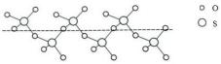

（4）元素 X 与硒同周期，X 元素原子核外未成对电子数最多，X 为 (填元素符号) ，X 的基

态原子的电子排布式为 。

（5）单质钋是由 键形成的晶体；若已知 Po 的摩尔质量为 Mg·mol-1，原子半径为 rpm，

阿伏伽德罗常数的值为 NA，则钋晶体的密度的表达式为 g/cm3 32.[化学-选修 5：有机化学基础](15 分)

以下是以植物细胞中半纤维素木聚糖为原料合成镇痛药品莫沙朵林(G)的路线。

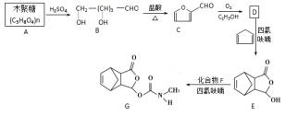

已知：①四氢呋喃结构式为 ，在流程中作反应的催化剂；

②双烯合成反应： ； ③  。

回答下列问题：

（1）B 的分子式为 ，B 中官能团的名称为 。

（2）E→G 的反应类型为 。

（3）D 和 F 的结构简式分别是 、 。

（4）C 与新制氢氧化铜的悬浊液反应的化学方程式为 。

（5）写出同时满足下列条件的 E 的一种同分异构体的简式： 。

①分子中含有苯环

②能发生水解反应和银镜反应

③能与 FeCl3 溶液发生显色反应

④苯环上的一卤代物只有一种结构

（6）有机物 H()是合成抗病毒药物阿昔洛韦的中间体。参照上述合成路线，补全以 1,3— 丁二烯为原料制备 H 的合成路线流程图(无机试剂任用)：

 · 。

____________________ ________________________

1-5：CBADB 6-10：DADAC 11-15：ABABA 16-20：CCBDD 21-26：CACDBB

27. (1)50 (2)Sn2++2Fe3+=2Fe2++Sn4+ ;60%(3)①防止 Sn2+被氧化为 Sn4+②过滤；漏斗、玻璃棒、烧杯中 的任一种③Sn2++2HCO3-=SnO ↓+2CO2 ↑+H2O

④蒸发(或加热)浓缩、冷却(或降温)结晶(4)SnCl4+4NH3+4H2O=Sn(OH)4+4NH4Cl

28. Ⅰ( 1)>；取少量碳酸氢钠于试管中，加入稀硝酸，有无色气泡产生，说明酸性硝酸大于碳酸，则 非金属性 N>C；(2)CN-+H2O2+H2O=HCO3-+NH3 ↑

Ⅱ(1)控制反应温度、调节酸的滴加速度或调节酸的浓度；(2)安全瓶，防止倒吸；(3)S；（4）NaOH 溶液；关闭 K2 打开 K1(5)过滤，用蒸馏水洗涤沉淀，向沉淀中加入足量稀盐酸；(6)滴入最后一 滴硝酸银溶液，出现淡黄色沉淀；半分钟内沉淀不消失；(7)否

29. (1)c(I42-)/c2(I-)；减小；(2)①<②0.012mol ·L-1 ·min-1③9④BC；(3)5CO（g）+I2O5(s)=5CO2(g)+I2 （s）△H=-1377.22kJ mol-1

30.（1）ABC；(2)①碳酸氢钙②Ca(HSO3)2+O2=CaSO4 ↓+H2SO4 ；(3)①将空气液化后蒸馏分离出氧

催化剂

气，获得氮气；②过滤；CH4+H2O CO+3H2；

(5)CaSO4+CO2+2NH3+H2O=CaCO3 ↓+2NH4++SO42-(6)CaO

sp3

31. (1)F N O(2)15NA；低于；(CH3)2C=CHCH2OH(3)①AD②平面三角形；NO3- ;CO32-；

(4)Cr;1s22s22p63s23p63d54s1(5)金属键，1030M/(8NAr3) 32.(1)C5H10O5;羟基、醛基；(2)取代反应；

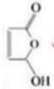

CH3NHCOOH；

(3)

（2分），

（1分）

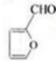

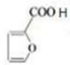+Cu2O+2H2O；（3 分）

（4） +2Cu(OH)2 △

（5）

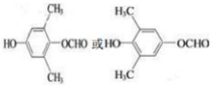

;（2分）

（6）

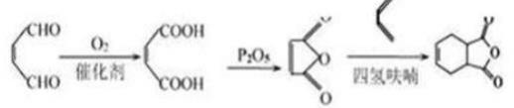

（3

分）。